Comunicat de presă 11 iulie 2023

4,05% - rata şomajului înregistrat în evidenţele AJOFM Călărași în luna iunie 2023

La sfârșitul lunii iunie, în evidențele Agenției Județene pentru Ocuparea Forței de Muncă Călărași erau înregistrați 3683 șomeri (din care 1775 femei), rata șomajului fiind de 4.05%.
Comparativ cu luna precedentă, când rata șomajului a fost de 3.99%, în această lună acest indicator a înregistrat o creștere cu 0,06pp.

Din totalul de 3683 persoane înregistrate în evidențele AJOFM Călărași, 419 erau beneficiari de indemnizaţie de şomaj, iar 3264 erau șomeri neindemnizați. În ceea ce privește mediul de rezidență.
Structura șomajului pe grupe de vârste se prezintă sugestiv astfel:
Grupa de vârstă | Stoc la finele lunii
Total | 3863
< 25 ani | 454
între 25-29 | 163
între 30-39 | 763
între 40-49 | 969
între 50-55 | 569
peste 55 ani | 765
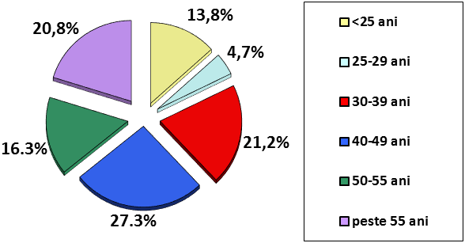

Șomerii cu studii primare și fără studii au ponderea cea mai mare în totalul şomerilor înregistraţi în evidenţele AJOFM Călărași, urmați de cei cu studii gimnaziale, studii profesionale, studii liceale, universitare și studii postliceale.
Structura șomerilor înregistrați pe nivel de ocupabilitate, stabilit prin profilare, se prezintă astfel: 1547 persoane foarte greu ocupabile, 1.870 greu ocupabile, 195 mediu ocupabile și 71 persoane ușor ocupabile. Încadrarea într-o categorie de ocupabilitate se realizează ca urmare a activităţii de profilare a persoanelor înregistrate în evidenţele noastre.

Agenția Județeană pentru Ocuparea Forței de Muncă Călărași

